No
1 | D1
2 | D2  Langkah 1 & 2  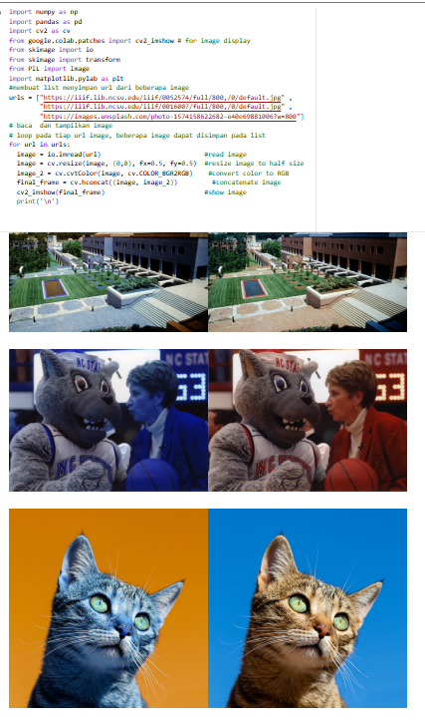  Langkah 3  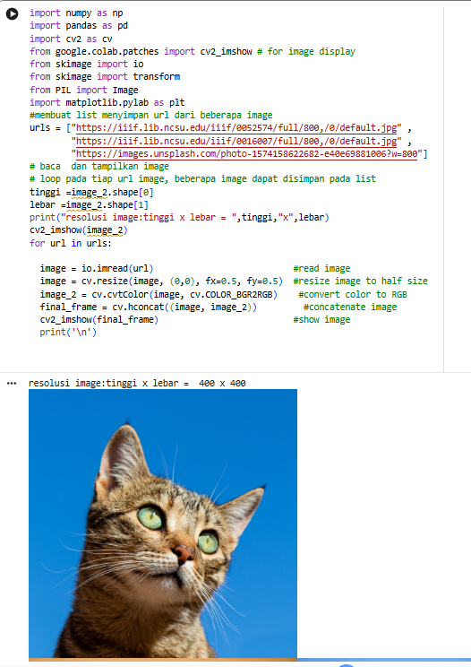  Mengakses pixel dengan memberi garis diagonal menilang  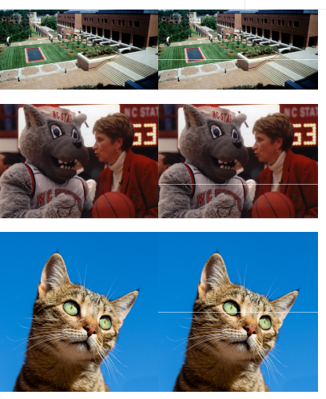  Code  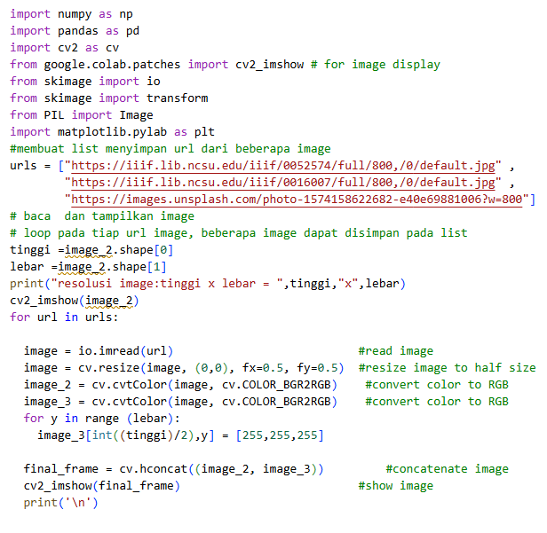
3 | Pertanyaan D1  - Menggunakan google colabs karena dengan adanya google colabs kita tidak perlu menginstal python secara manual librarinya juga sudah di siapkan , mudah diakses di web.  - Kegunaan setiap library :  - NumPy - Manipulasi array numerik & operasi matematika pada pixel  - Pandas - Analisis statistik data (opsional)  - OpenCV - CORE untuk semua pengolahan citra (baca, resize, filter, konversi)  - cv2_imshow - Display gambar di Google Colab  - scikit-image - Advanced image processing (alternatif OpenCV)  - PIL - Manipulasi gambar (alternatif OpenCV)  - Matplotlib - Visualisasi gambar dan plot hasil  - Kode ini untuk mengubah ukuran gambar menjadi setengah .  - Untuk membuat garis horizontal putih
4 | D2  Buat garis vertical dan garis menyilang diagonal pada image keluaran  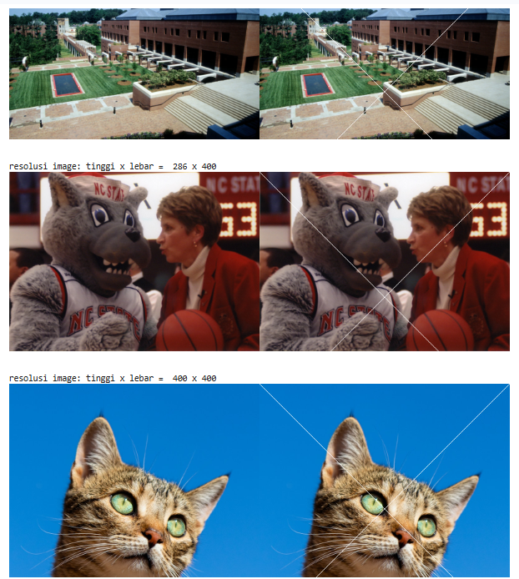  Code  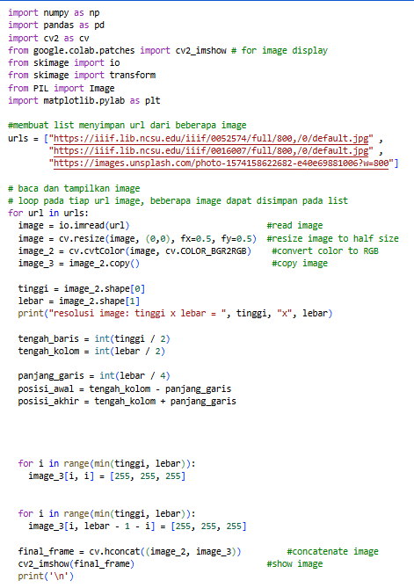  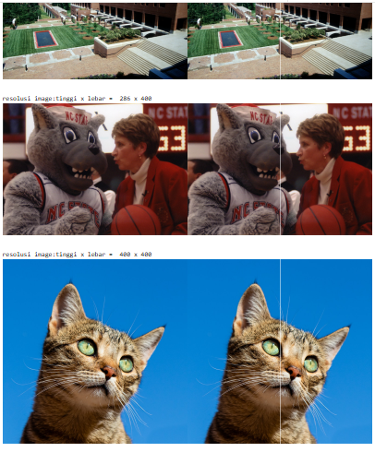  Code  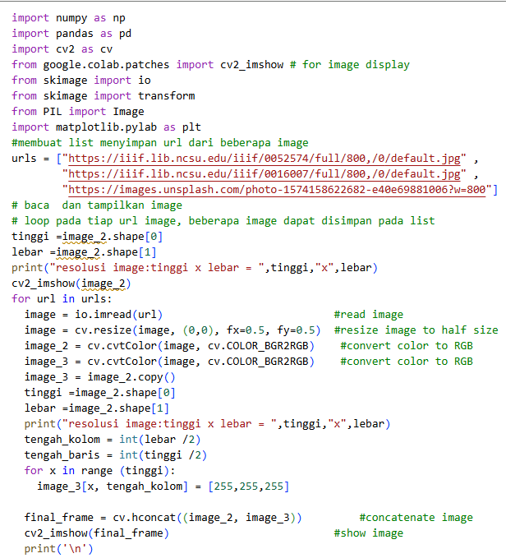  Buat garis horisontal berwarna putih dibagian tengah gambar dengan panjang tertentu  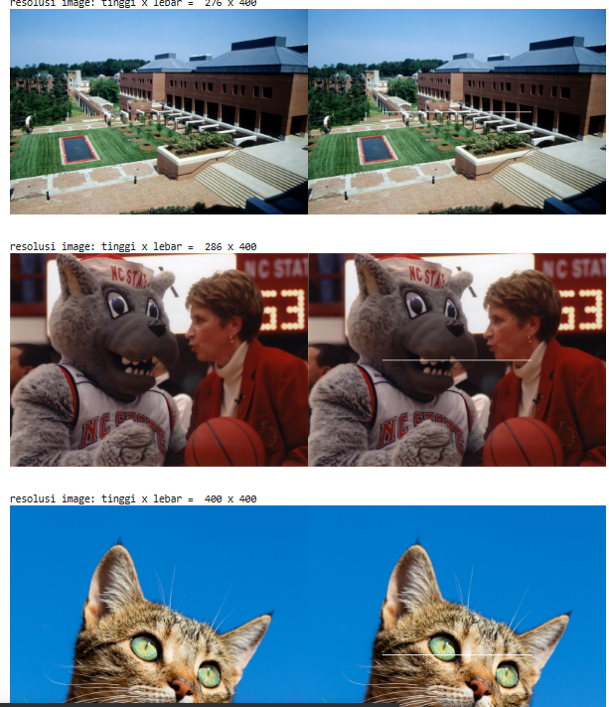  Code  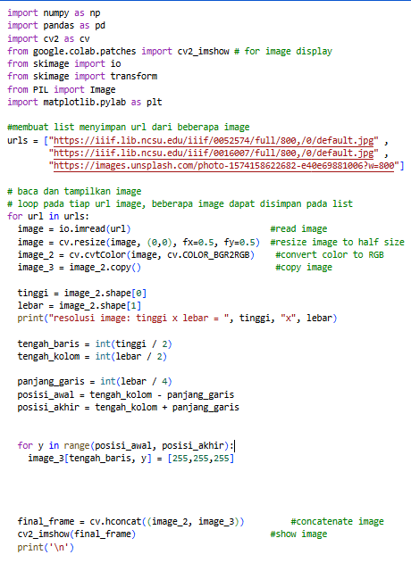  Buat kotak menggunakan kumpulan pixel warna putih di sembarang tempat dalam gambar  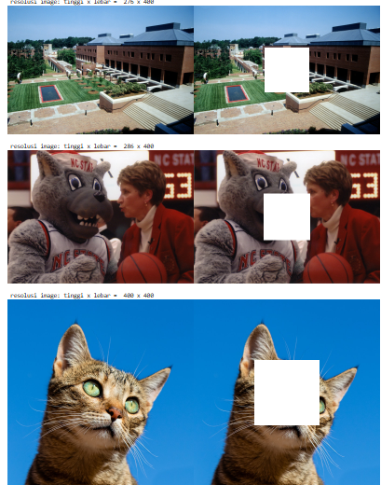  Code  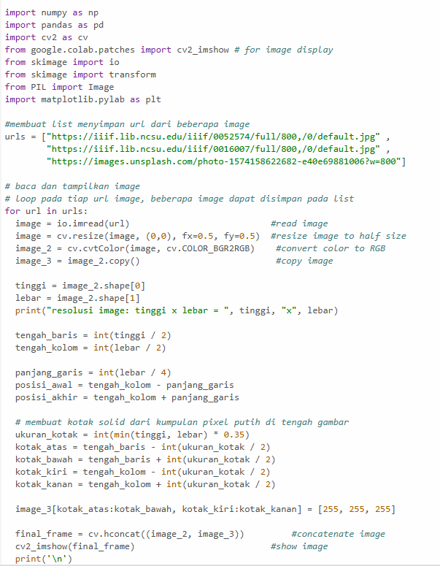
5 | D3  import folder  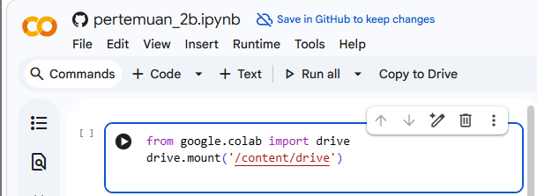  Connect goggle drive  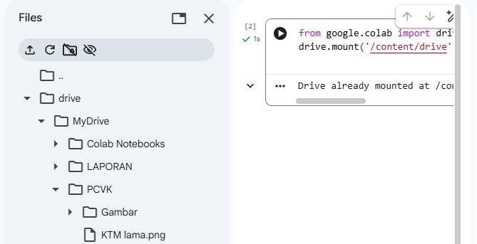  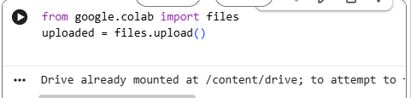  Upload file  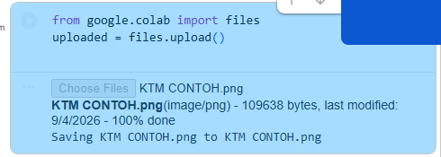  Untuk menampilkan gambar tersebut  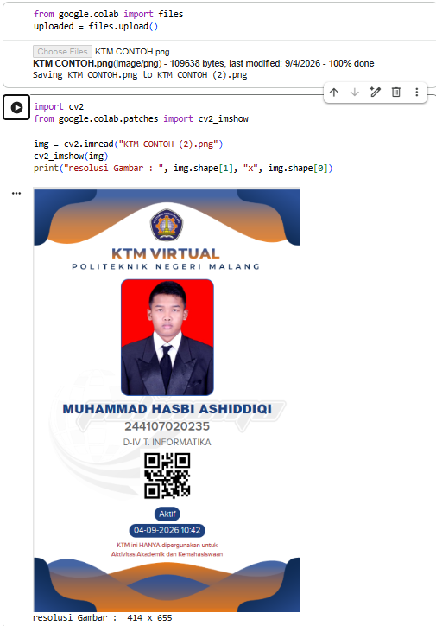  Menampilkan gambar(image plotting)  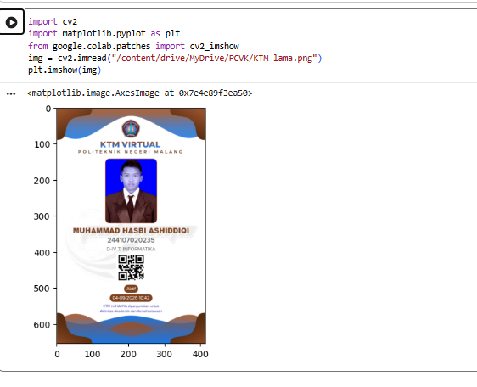  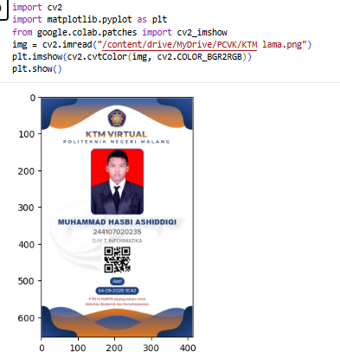  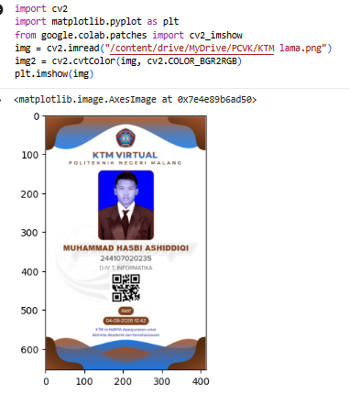  Menampilkan citra Grayscale:  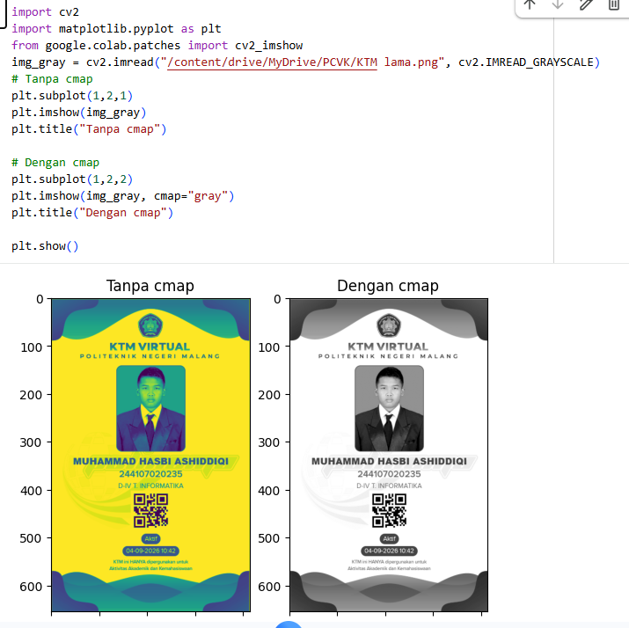  mengganti warna yang lain  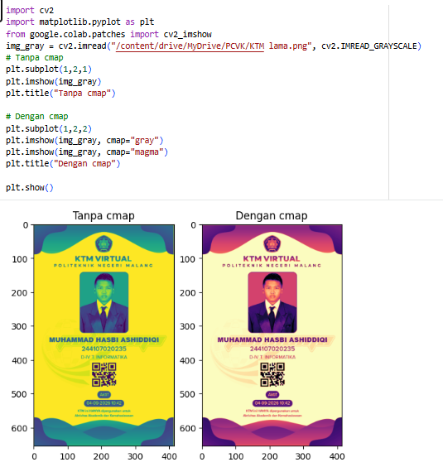  Resizing  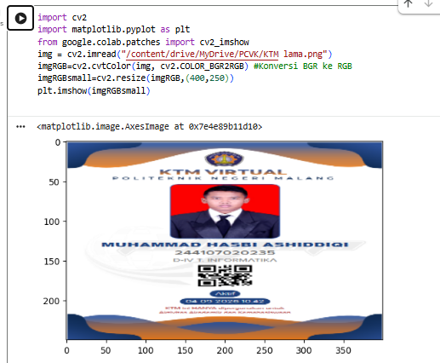  Flipping  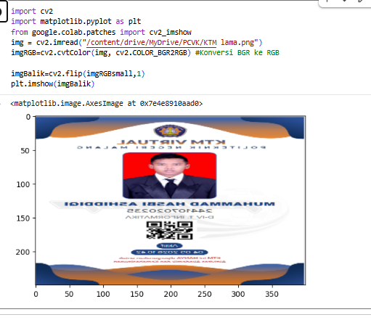  ukuran canvas yang lebih besar  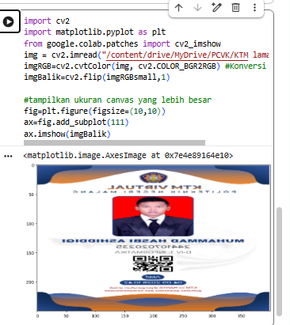  Membuat bentuk Geometri 2D dari OpenCV. Diawali dengan pembuatan black image dengan tipe data int16.  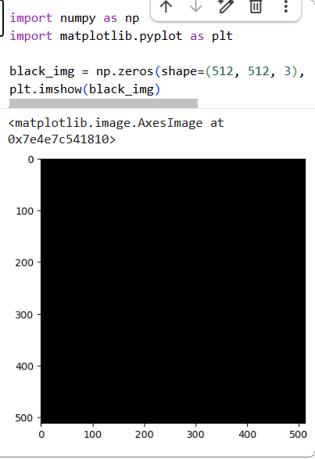  menambahkan bentuk persegi panjang sesuai koordinat pt1 dan pt2  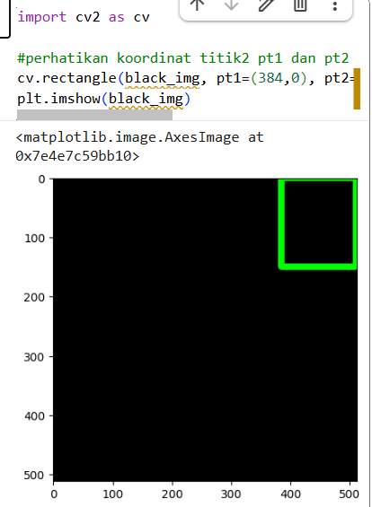  menambahkan bentuk persegi sesuai koordinat pt1 dan pt2 yang tertulis pada kode program.  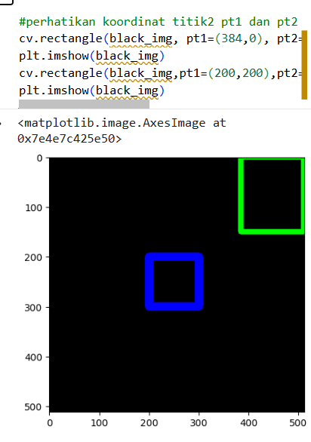  menambahkan bentuk lingkaran sesuai radius yang tertulis pada kode program.  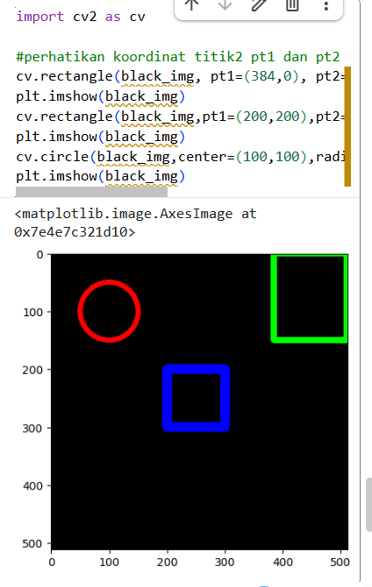  n penambahan garis sesuai koordinat pt1 dan pt2  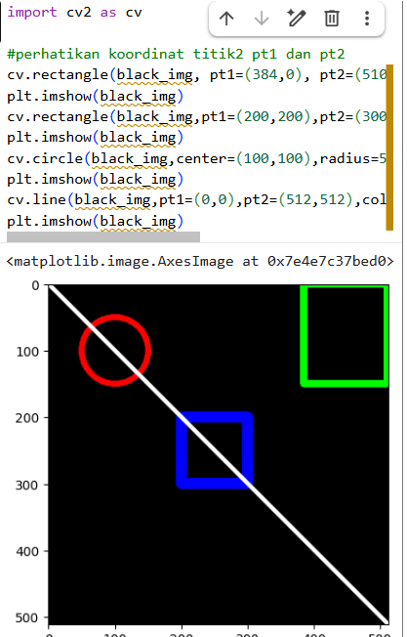  Penambahan text dengan font yang telah tertulis dengan ukuran yang sudah ditentukan.  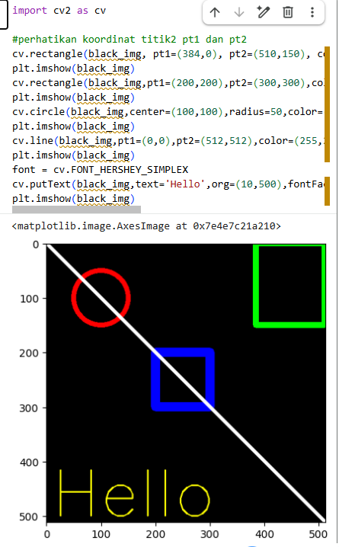  Pembuatan black image kembali dilakukan dengan tipe data int32  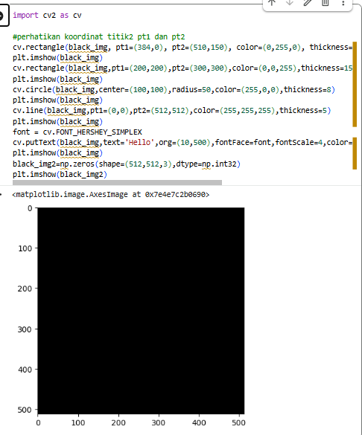  kode program untuk inisialisasi NumPy array dengan tipe data int32  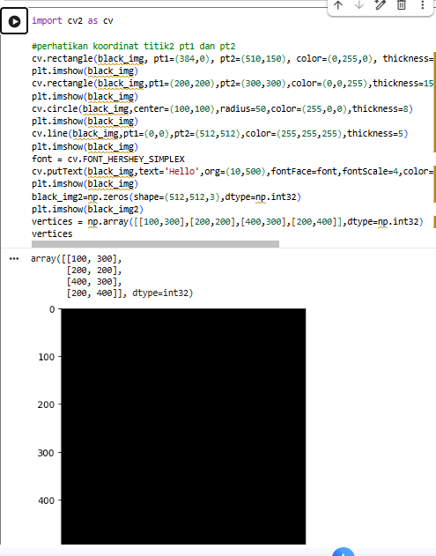  Array tersebut kemudian di reshape  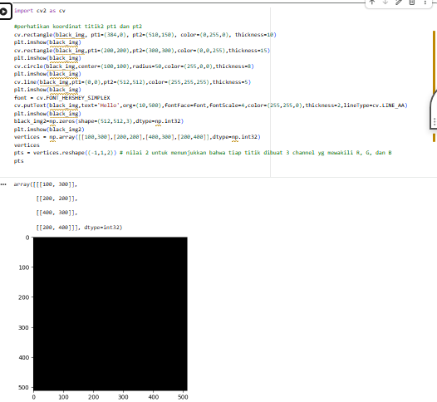  Penambahan polyline pada black image kedua yang telah dibuat.  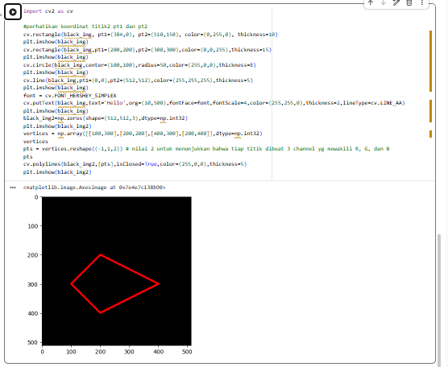  Jawab pertanyaan  1. kalau cv2_imshow lebih Cepat dan simple tapi kalau Matplotlib lebih lambat , bisa customize dan RGB benar  2. Perbedaan int16 vs int32:  Kalau int16 cuma 2 byte, hemat memory, range -32K sampai 32K tetapi kalau int32 ada 4 byte, tetapi memory boros, range -2B sampai 2B, cocok operasi kompleks  3. untuk menampilkan gambar di Google Colab  4. untuk membaca gambar dari URL langsung
6 | TUGAS PRAKTIKUM D3  - figsize hanya mengubah ukuran tampilan saja tidak mengubah ukuran pixel asli gambar.  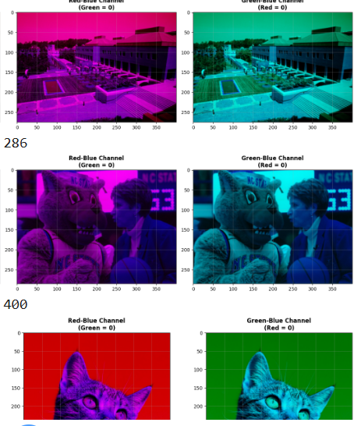  - 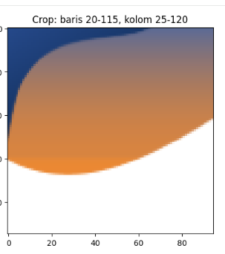  - 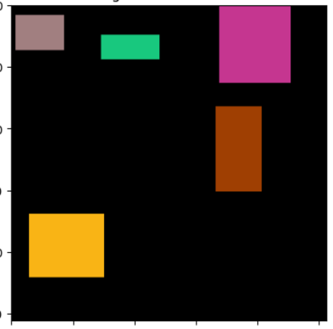  - 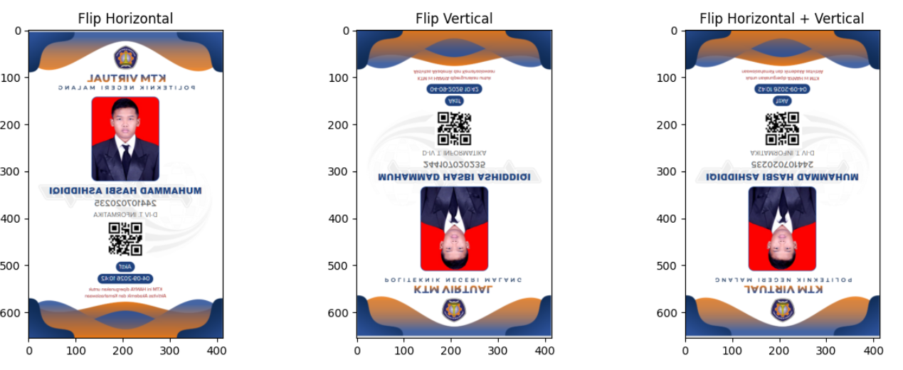  - 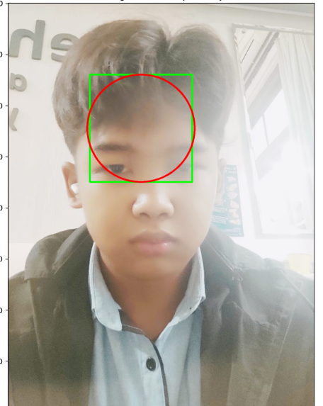  - 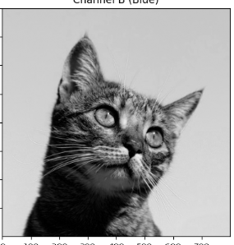  - 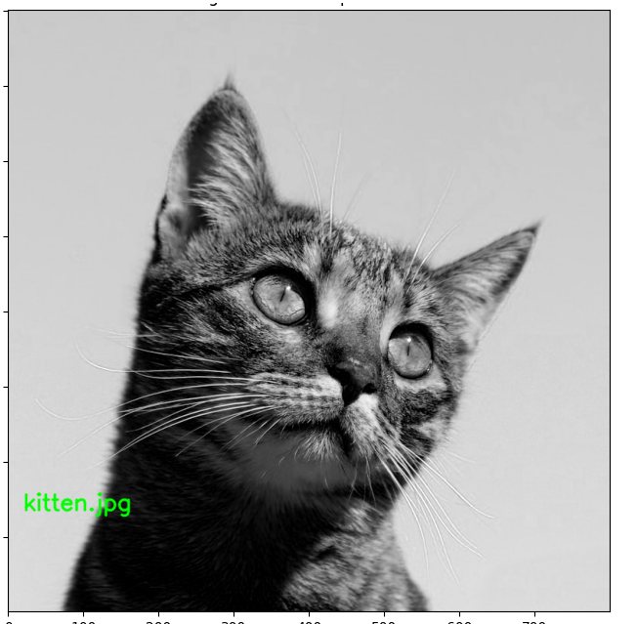
7 | Tugas Kelompok  - 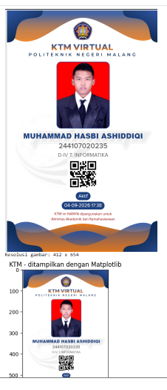  Code :  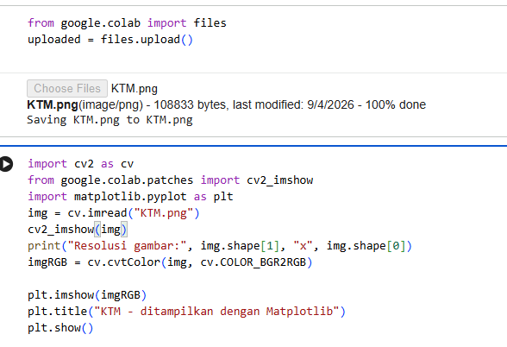  - bagian tulisan POLITEKNIK NEGERI MALANG, BNI dan Prodi 